Detyrë: Subnet Calculator
Universiteti i Tiranës
Fakulteti i Shkencave të Natyrës
Dega: Informatikë
Lënda: Rrjetat Kompjuterike
Punuar nga:Anxhela Boboci
Pranoi:Prof. Aldo Qejvani
Data: 09 Janar 2026

Përshkrimi i detyrës:Ky program në C++ ka për qëllim të llogarisë informacionin kryesor për një adresë IP dhe subnet mask të dhënë. Programi tregon Network ID, Broadcast ID, IP-të e vlefshme të host-eve dhe krijon subnet-e sipas nevojës.
Shembulli i përdorur:
- Adresa IP: 10.12.5.33
- Subnet Mask: 255.255.255.240(/28)
Outputi:
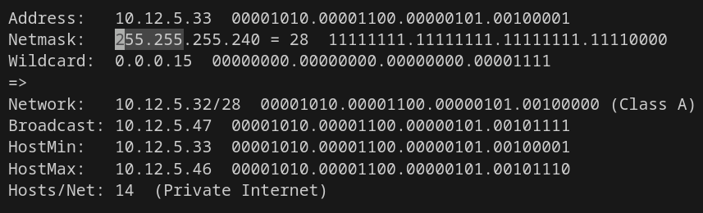

Një subnet mask është një numër binar që përdoret në rrjetet kompjuterike për të ndarë një adresë IP në dy pjesë: pjesën e rrjetit dhe pjesën e hostit. Në thelb, ajo tregon se cilat bit-e të një adrese IP i referohen rrjetit dhe cilat i referohen pajisjes brenda atij rrjeti.
Disa pika kyçe:
- Adresimi i rrjetit – Subnet maska ndihmon pajisjet të kuptojnë se cilat adresa IP janë në të njëjtin rrjet lokal.
- Format – Zakonisht shkruhet në formatin decimal të pikëzuar, p.sh., 255.255.255.0. Në binar, kjo është 11111111.11111111.11111111.00000000. Bit-et me 1 tregojnë pjesën e rrjetit, dhe bit-et me 0 tregojnë pjesën e hostit.
- Përdorimi – Ndihmon në ndarjen e një rrjeti të madh në rrjete më të vogla (subnets), gjë që rrit sigurinë dhe menaxhimin e rrjetit.
Thjesht: subnet maska është “rruga që tregon” se cila pjesë e IP-së është rrjeti dhe cila është pajisja. Pa të, kompjuterat nuk do të dinin të komunikonin si duhet brenda dhe jashtë rrjetit.
lementët kryesorë të një subnet mask:
Bit-et e rrjetit (Network bits)
- Janë bit-et që janë “1” në subnet mask.
- Identifikojnë pjesën e rrjetit të një adrese IP.
- Për shembull, në 255.255.255.0 → binarisht 11111111.11111111.11111111.00000000, bit-et e parë 24 janë të rrjetit.
Bit-et e hostit (Host bits)
- Janë bit-et që janë “0” në subnet mask.
- Identifikojnë pajisjet (host-et) brenda rrjetit.
- Në shembullin më lartë, 8 bit-et e fundit janë të hostit, që do të thotë se mund të kemi 2^8 – 2 = 254 host-e të mundshëm në atë rrjet (–2 për adresën e rrjetit dhe broadcast).
Prefix length / CIDR notation
- Shkruhet si /n, ku n është numri i bit-eve të rrjetit.
- Për 255.255.255.0 kemi /24, sepse 24 bit janë të rrjetit.
- Kjo është mënyra moderne për ta përshkruar subnet-in pa shkruar të gjitha numrat.
Adresa e rrjetit (Network address)
- Shkruhet duke vendosur të gjitha bit-et e hostit në 0.
- Identifikon vetë rrjetin, jo pajisjet individuale.
Adresa broadcast (Broadcast address)
- Shkruhet duke vendosur të gjitha bit-et e hostit në 1.
- Përdoret për të dërguar të dhëna tek të gjitha pajisjet brenda rrjetit.
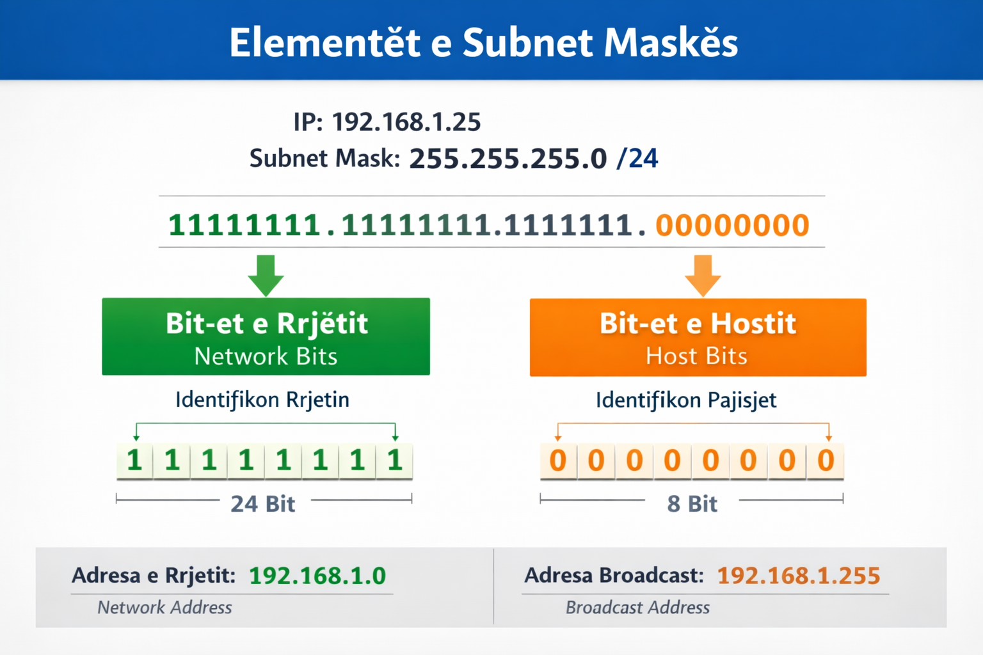

https://networkencyclopedia.com/
https://studylib.net/doc/9081475/subnetting-an-ipv4-network?

Ekzistojnë shumë mjetet dhe aplikacionet që automatikisht llogarisin subnet-in e një adrese IP. Mjetet online si Subnetlab dhe SubnettingCalculator lejojnë futjen e një IP dhe subnet mask në formë decimal ose CIDR, dhe përftojnë vlerat e Network ID, Broadcast, host range, numrin e host-eve dhe maskën wildcard. Skriptet dhe bibliotekat në Python si subnetcalc ofrojnë funksionalitet të njëjtë për përdorim si CLI apo si modul të ri‑përdorshëm. Për testimin e këtyre mjeteve mund të përdoren metoda manuale (krahasim me llogaritjet e bëra me formulë bitwise) dhe metoda automatizimi me pytest/PHPUnit që verifikojnë output‑et për një sërë inputs‑esh të ndryshme

Subnetlab – IPv4 Subnet Calculator (online)
Është një kalkulator subneti me ndërfaqe web ku futet IP dhe subnet mask, dhe jep:
- Network Address
- Broadcast Address
- First/Last usable IP
- Usable hosts
- CIDR notation
- IP class
- Binary representation
Kjo siguron një pamje të detajuar të të dhënave të rrjetit. https://subnetlab.com/
Input për test:
IP Address: 10.12.5.33
Subnet Mask: 255.255.255.240
Rezultati i pritshëm nga Subnetlab:
Network Address: 10.12.5.32
Broadcast Address: 10.12.5.47
First Usable IP: 10.12.5.33
Last Usable IP: 10.12.5.46
Usable Hosts: 14
CIDR Notation: /28
IP Class: A
IP Binary: 00001010.00001100.00000101.00100001
Subnet Mask Binary: 11111111.11111111.11111111.11110000

SubnetCalculator.dev
Një tjetër mjet online që përfshin:
- llogaritje adresash
- maska
- broadcast
- host range
- CIDR
sikurse edhe opsione për VLSM dhe IPv6 .https://www.subnetcalculator.dev/

Input për test:
IP Address: 172.16.45.129
Subnet Mask: 255.255.255.224 (për /27)
Rezultati i pritshëm:
Network Address: 172.16.45.128
Broadcast Address: 172.16.45.159
First Usable IP: 172.16.45.129
Last Usable IP: 172.16.45.158
Usable Hosts: 30
CIDR Notation: /27
IP Class: B
Subnet Mask Binary: 11111111.11111111.11111111.11100000
IP Binary: 10101100.00010000.00101101.10000001

Python SubnetCalc (PyPI)
Një paketë Python që mund të përdoret si:
- CLI utility për llogaritje subneti
- modul që mund të përfshihet në aplikacione të tjera
Fuqizon llogaritjet e:
- IP-së
- CIDR prefix
- network/broadcast
- first/last usable
- gjenerimi i të gjitha IP-ve të vlefshme në subnet. https://pypi.org/

Input për test:
IP Address: 192.168.10.75
Subnet Mask: 255.255.255.192 (/26)
Rezultati i pritshëm (manual + Python SubnetCalc):
Network Address: 192.168.10.64
Broadcast Address: 192.168.10.127
First Usable IP: 192.168.10.65
Last Usable IP: 192.168.10.126
Usable Hosts: 62
CIDR Notation: /26
IP Class: C
Subnet Mask Binary: 11111111.11111111.11111111.11000000
IP Binary: 11000000.10101000.00001010.01001011

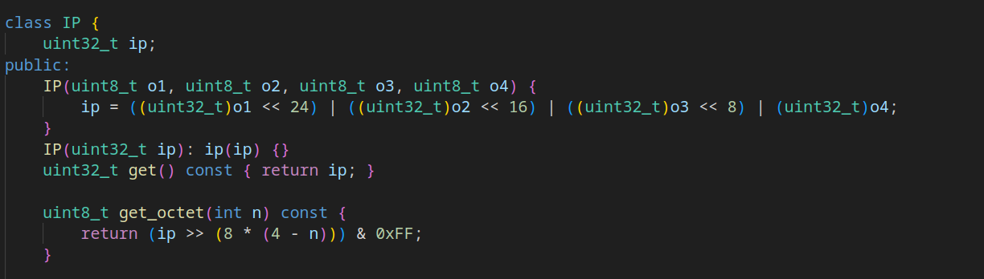

Klasa IP ruan një adresë IP si numër 32-bit (uint32_t).
Shembull konkret:
IP-ja 10.12.5.33 konvertohet në një numër 32-bit duke llogaritur:
(10 << 24) + (12 << 16) + (5 << 8) + 33 = 168496353
Ka një konstruktor që merr katër okteta dhe një tjetër që merr një numër 32-bit direkt.

Nxjerr një nga katër oktetat e IP-së.

Shembull: 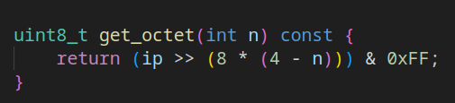
Për IP 10.12.5.33:
get_octet(1) = 10
get_octet(2) = 12
get_octet(3) = 5
get_octet(4) = 33
Kjo përdoret më pas për shfaqjen e IP-së në formatin decimal ose binary.

Kontrollon nëse IP-ja bën pjesë në rrjetet private sipas standardeve (RFC1918).
Shembull:
IP 10.12.5.33 është private sepse fillon me 10.

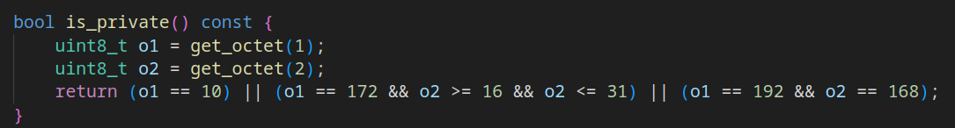

Shfaq IP-në si tekst:
Decimal: 10.12.5.33
Binary: 00001010.00001100.00000101.00100001
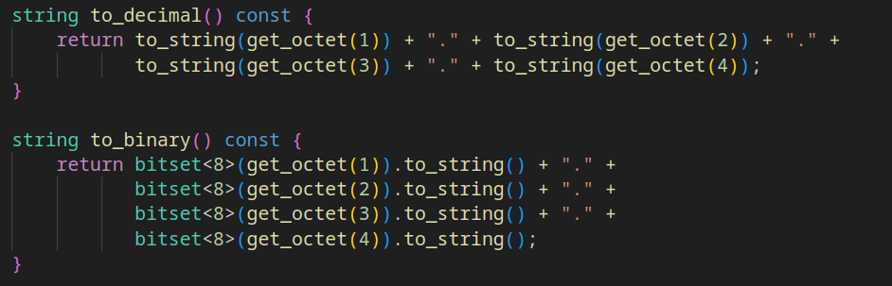

Network address: IP & Mask &Broadcast address: Network | (~Mask)
Shembull:
IP = 10.12.5.33, Mask = 255.255.255.240
Network = 10.12.5.32
Broadcast = 10.12.5.47

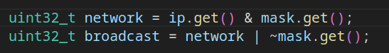

First Host: IP-ja e parë e vlefshme (network + 1)
Last Host: IP-ja e fundit e vlefshme (broadcast - 1)
Numri total i host-eve të vlefshëm: 2^(32 - prefix) - 2
Shembull:
/28 → 16 adresa totale, 14 usable
HostMin = 10.12.5.33 (first) → por rrjeti fillon nga 10.12.5.32, prandaj HostMin = 10.12.5.33
HostMax = 10.12.5.46
